**CampingAgent**

חברי הקבוצה: רום חימי 308326784, קיריל צ'רננקו 323439711, ליאת נתח 205649445, אוראל נפוסי 315027466

**1.רקע**

כיום יש תרבות רווחת של טיולים ברחבי העולם.  
אנשים רבים אינם נחשפים ולו במקצת לטבע המגוון והנרחב שיש למדינת ישראל להציע.  
אנו רוצים לעודד צעירים ומבוגרים כאחד לטייל במדינת ישראל ולהכיר אותה יותר לעומק.  
כיום, איגוד רשות הטבע והגנים אשר אחראי על הטיפוח והשמירה על אזורים אלו מציע את המידע הרלוונטי לגבי חניוני הלילה והגנים הלאומיים.

אך למצב הקיים יש מספר חסרונות:

1.השימוש באתר של איגוד רשות הטבע והגנים מורכב, המידע אינו מונגש למשתמש.

2.ישנה חוסר ידיעה בכל הקשור לחניוני לילה.

3.המידע מפוצל במקומות שונים באתר.

4.אין אינדיקציה לגבי חווית המטיילים בכל אתר.

**2.מטרות הפרויקט**

1.עידוד כלל האוכלוסיות בארץ לטייל במדינה.

2.פיתוח אתר אשר מנגיש את כלל המידע על חניוני הלילה שפרוסים במדינת ישראל ומספק חוות דעת אישיות של אנשים אשר שהו במקום, כולל מסלולים רלוונטיים.

**3.תיאור המערכת**

**3.1 אופי היישום**

היישום יפותח כאתר אינטרנט עם אפשרות התאמה לmobile-web.

**3.2 משתמשי המערכת**

**משתמש רגיל**-כל אדם יוכל להיכנס ולחפש את המידע הרלוונטי לו ללא צורך בהרשמה.

**3.3 רשימת יכולות היישום**

3.3.1 רכיב הבסיס של היישום יהיה רכיב גיאוגרפי.

3.3.2 מציאת חניון לילה.

3.3.3 הצגת מידע אודות חניון לילה.

3.3.4 הצגת מסלולי הליכה רלוונטיים באזור חניון הלילה.

3.3.5 הצגת תגובות מטיילים אודות החניונים.

**4. דפים**

4.1 דף ראשי- הסבר אודות האתר ומטרתו

4.1.1 מפת חניוני לילה

4.1.2 רשימת חניוני לילה

4.1.2.1-4.1.2.18 דף מידע מפורט עבור כל חניון לילה

**5. פונקציונליות**

המערכת הינה אתר ואין צורך בהתחברות משתמשים\הזדהות, כיוון שאין צורך בשמירת מידע או ביצוע פעולות מיוחדות כמשתמשים.

1. מיפוי חניוני הלילה
2. הצגת מידע בסיסי ע''י לחיצה על חניון
   1. מיקום החניון
   2. האם יש מקלחות
   3. האם יש שירותים
   4. ברזיות מים לשתייה
   5. האם יש גישה לנכים
   6. שולחנות פיקניק
   7. נק' חשמל
   8. אישור הדלקת מנגל
   9. השכרת ציוד
   10. חנות נוחות
3. הצגת מידע מפורט על כל חניון בעמוד ייעודי
4. חיפוש חניון על פי שמו
5. התקרבות \ התרחקות של המפה
6. תזוזה חופשית של המפה
7. חישוב מרחק על המפה מנקודת מוצא לנקודת יעד

**6. General Flow**

כניסה לאתר

רשימת חניוני הלילה

מפת חניוני לילה

מסך הבית

דף מידע עבור כל חניון

**7. טבלת בסיס הנתונים**

|  |  |  |  |  |  |  |  |  |  |
| --- | --- | --- | --- | --- | --- | --- | --- | --- | --- |
| שם האתר | מקלחות | שירותים | מים לשתייה | נגישות | שולחנות פיקניק | נקודות חשמל | אפשרות להדלקת מנגל | ציוד להשכרה | חנות נוחות |
|  |  |  |  |  |  |  |  |  |  |

השכבה שלנו מורכבת ממידע בסיסי ורלוונטי לגבי כל חניון לילה.  
נקודת ההנחה היא שעל מנת להחליט איזה חניון עלול לעניין את המשתמש (עוד לפני שנכנסים לדף החניון) עליו לראות את המאפיינים היבשים שלו.  
לדוגמה אנשים אשר נזקקים לנגישות במקום לא יכנסו לחניונים אשר לא נגישים.  
  
את השכבה בנינו באמצעות איסוף מידע מהאתר של רשות הטבע והגנים.  
ישנם 18 חניוני לילה, איתרנו כל אתר במפה והוספנו את המאפיינים שלו.

|  |  |  |  |  |  |  |  |  |  |
| --- | --- | --- | --- | --- | --- | --- | --- | --- | --- |
| שם האתר | מקלחות | שירותים | מים לשתייה | נגישות | שולחנות פיקניק | נקודות חשמל | אפשרות להדלקת מנגל | ציוד להשכרה | חנות נוחות |

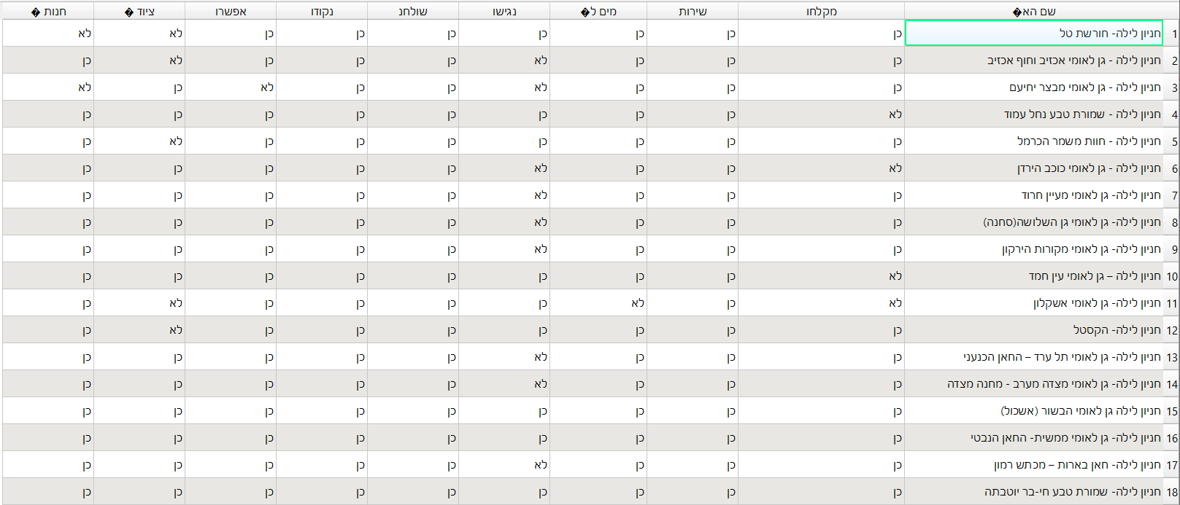הטבלה הסופית הינה:

1. **מסכים**

**8.1 דף ראשי**

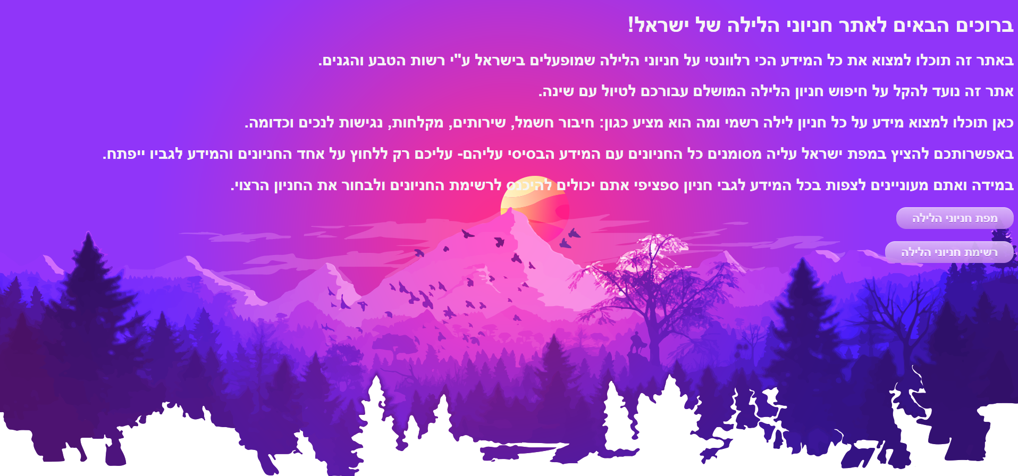

**8.2 מפה**

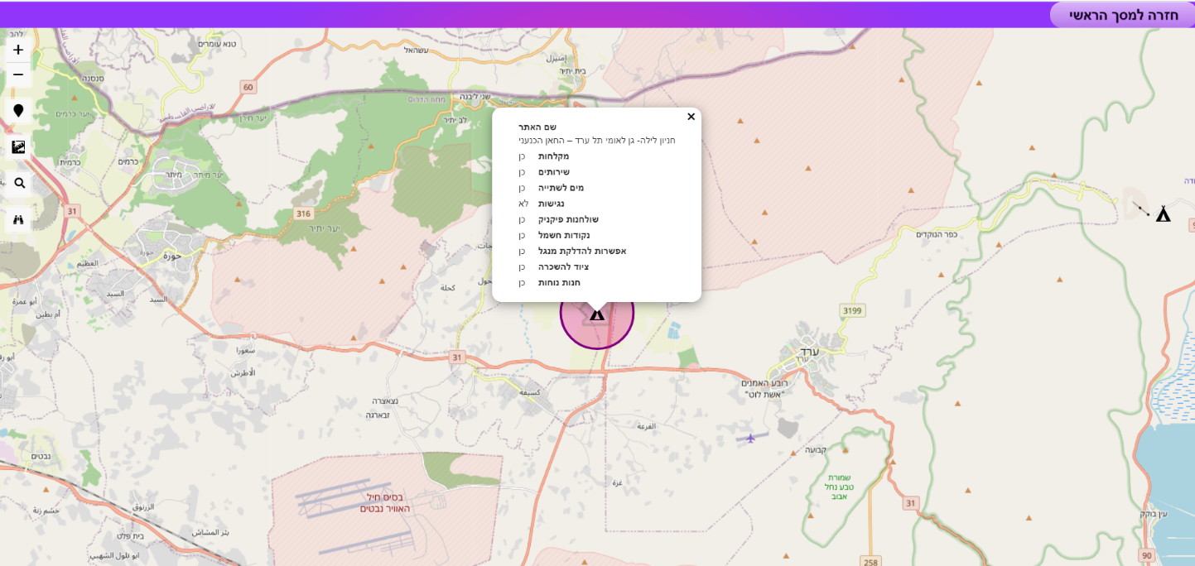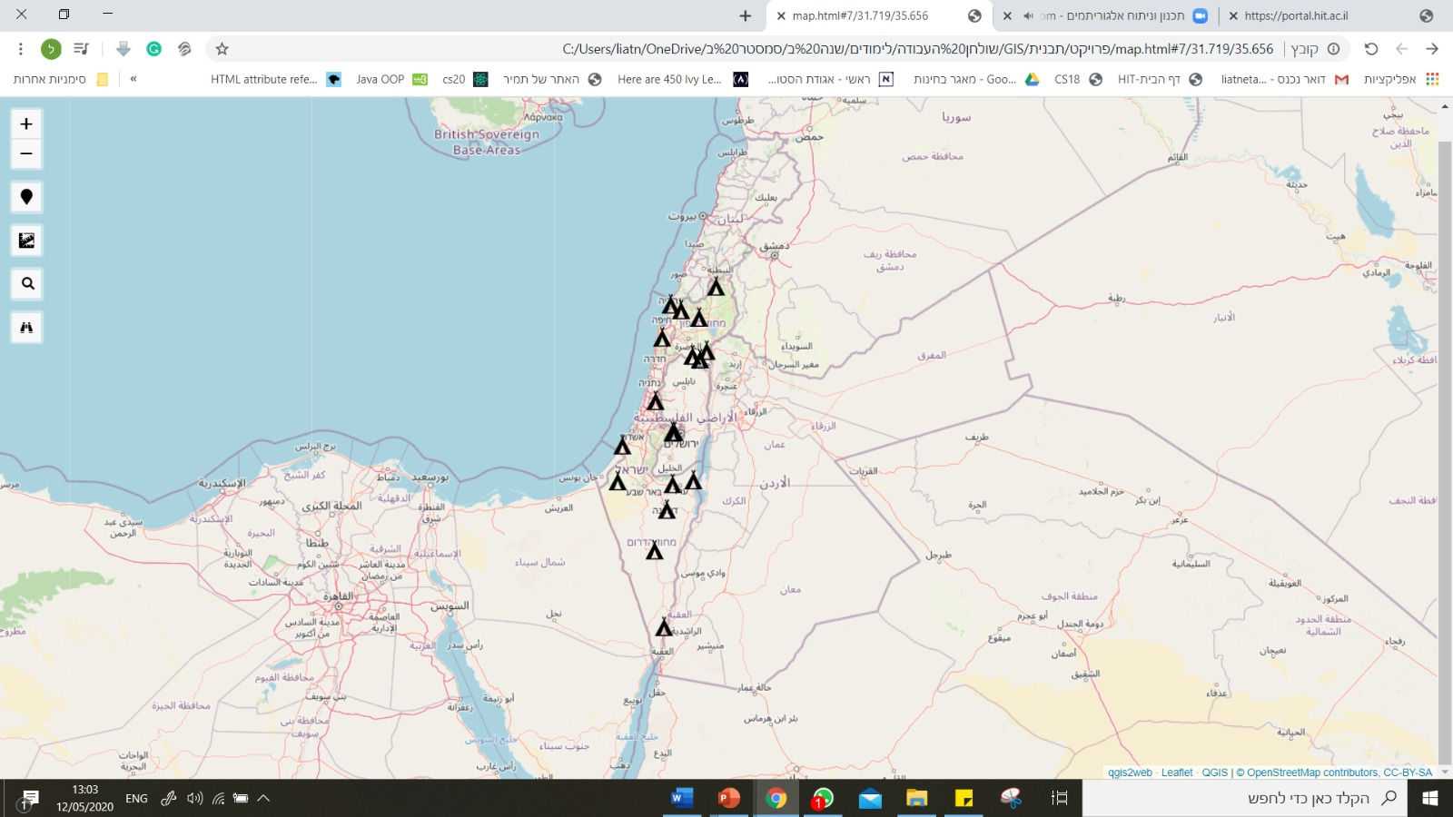

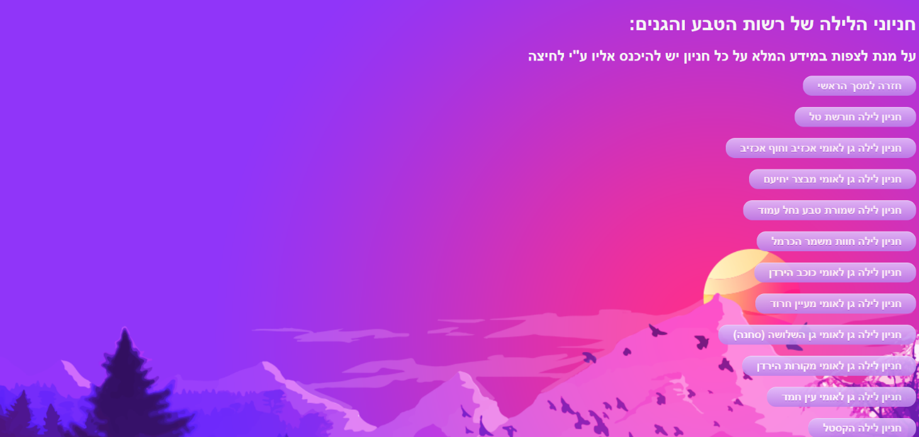**8.3 רשימת חניונים**

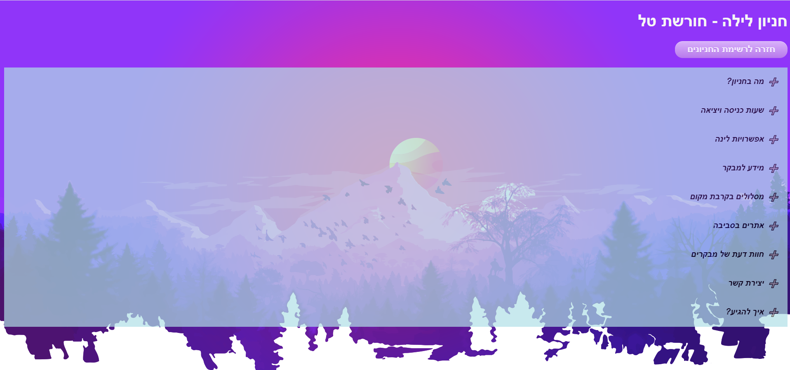**8.4-8.21 דפי חניוני לילה**

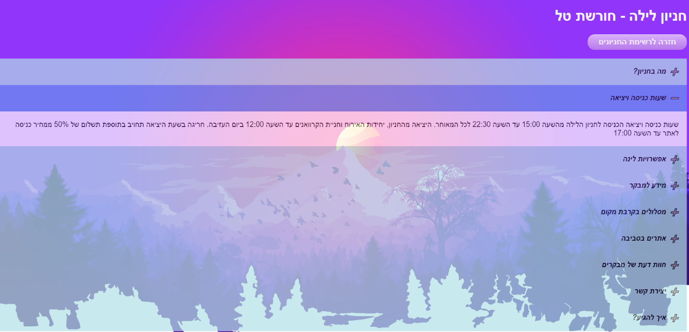

1. 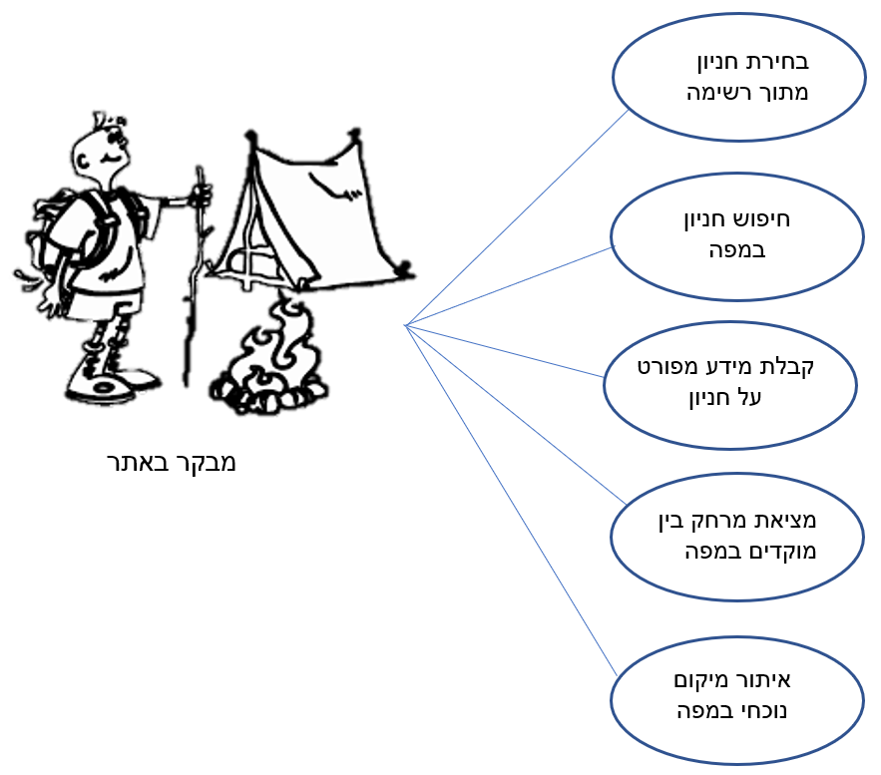**use-case diagram**